Об утверждении границ оценочных зон и поправочных коэффициентов к базовым ставкам платы за земельные участки в населенных пунктах Актогайского района Павлодарской области
Решение маслихата Актогайского района Павлодарской области от 24 июля 2015 года № 199/45. Зарегистрировано Департаментом юстиции Павлодарской области 04 августа 2015 года № 4634
В соответствии со статьй 11 Земельного кодекса Республики Казахстан от 20 июня 2003 года, подпунктом 13) пункта 1 статьи 6 Закона Республики Казахстан от 23 января 2001 года "О местном государственном управлении и самоуправлении в Республике Казахстан", Актогайский районный маслихат РЕШИЛ:
Утвердить границы оценочных зон в населенных пунктах Актогайского района Павлодарской области согласно приложениям 1-11 к настоящему решению.
Утвердить поправочные коэффициенты к базовым ставкам платы за земельные участки в населенных пунктах Актогайского района Павлодарской области согласно приложению 12 к настоящему решению.
Контроль за выполнением настоящего решения возложить на постоянную комиссию Актогайского районного маслихата по бюджетной политике и экономического развития региона.
Настоящее решение вводится в действие по истечении десяти календарных дней после дня его первого официального опубликования.
Председатель сессии | Т. Кушваева
Секретарь Маслихата | Т. Муканов

Приложение 1
к решению Актогайского
районного маслихата
от 24 июля 2015 года № 199/45
СХЕМА границ оценочных зон и поправочных
коэффициентов на земли населенных пунктов
Актогайского сельского округа Актогайского района

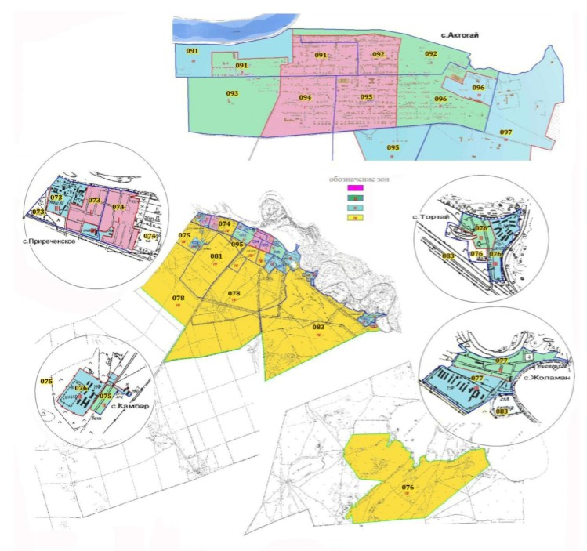

Приложение 2
к решению Актогайского
районного маслихата
от 24 июля 2015 года № 199/45
СХЕМА границ оценочных зон и поправочных
коэффициентов на земли населенных пунктов
Ауельбекского сельского округа Актогайского района

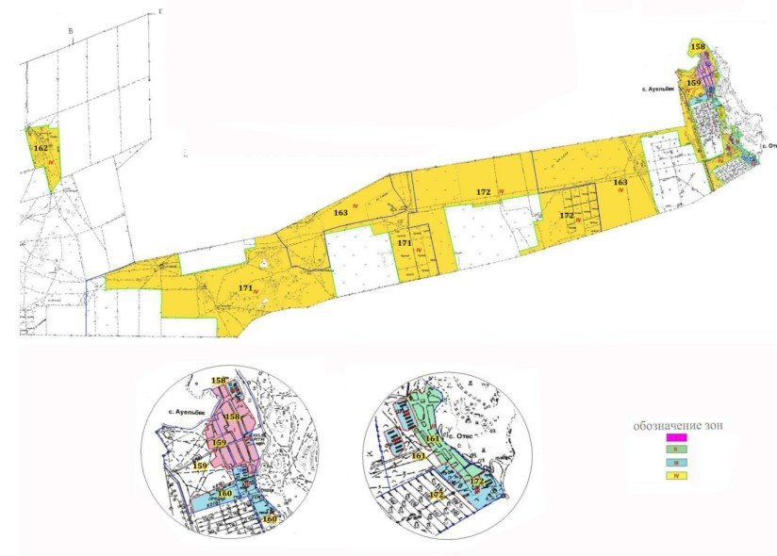

Приложение 3
к решению Актогайского
районного маслихата
от 24 июля 2015 года № 199/45
СХЕМА границ оценочных зон и поправочных
коэффициентов на земли населенных пунктов
Баскамысского сельского округа Актогайского района
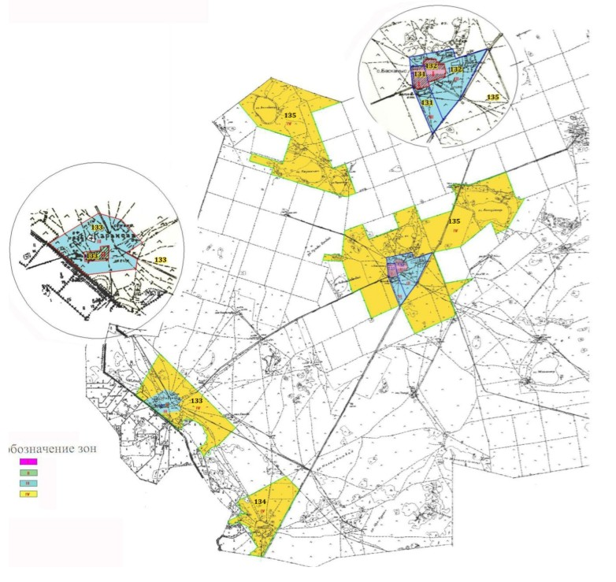

Приложение 4
к решению Актогайского
районного маслихата
от 24 июля 2015 года № 199/45
СХЕМА границ оценочных зон и поправочных
коэффициентов на земли населенных пунктов
Жалаулинского сельского округа Актогайского района

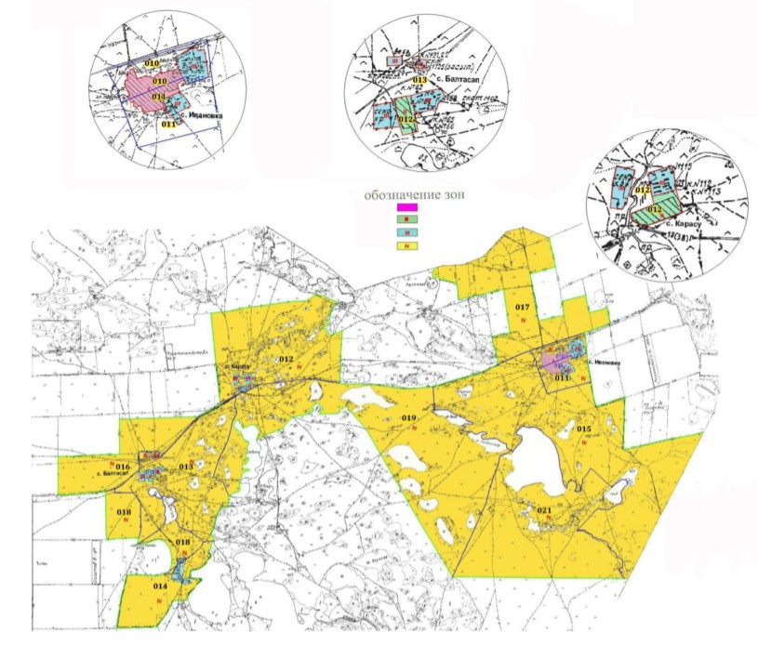

Приложение 5
к решению Актогайского
районного маслихата
от 24 июля 2015 года № 199/45
СХЕМА границ оценочных зон и поправочных
коэффициентов на земли населенных пунктов
Жолболдинского сельского округа Актогайского района

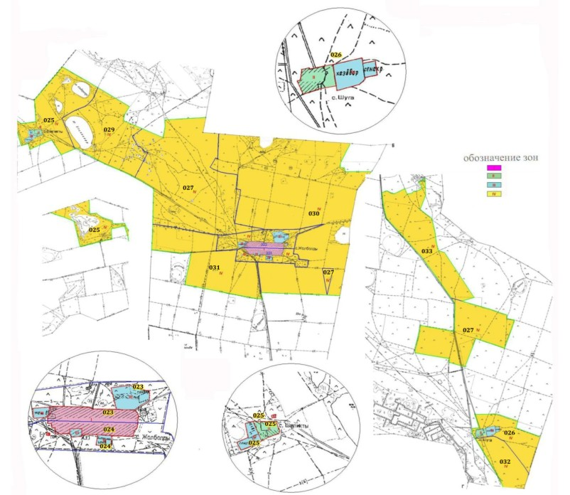

Приложение 6
к решению Актогайского
районного маслихата
от 24 июля 2015 года № 199/45
СХЕМА границ оценочных зон и поправочных
коэффициентов на земли населенных пунктов
Караобинского сельского округа Актогайского района

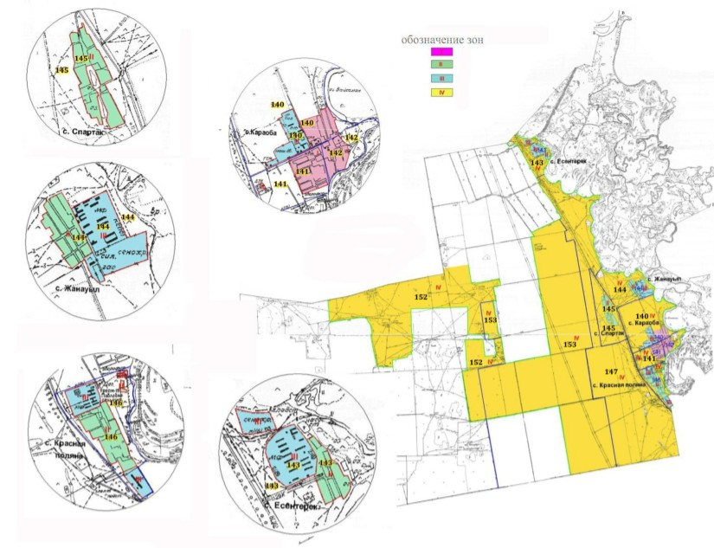

Приложение 7
к решению Актогайского
районного маслихата
от 24 июля 2015 года № 199/45
СХЕМА границ оценочных зон и поправочных
коэффициентов на земли населенных пунктов
Кожамжарского сельского округа Актогайского района

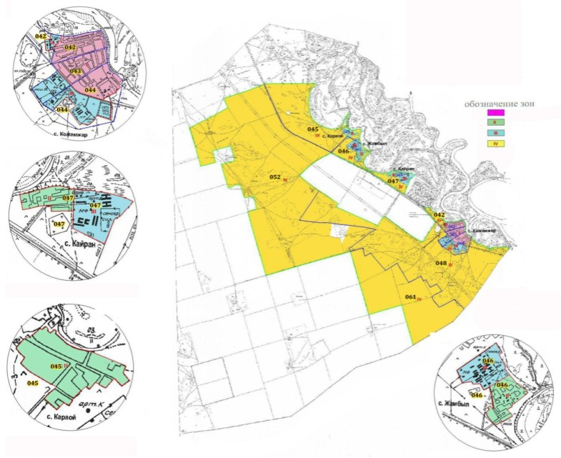

Приложение 8
к решению Актогайского
районного маслихата
от 24 июля 2015 года № 199/45
СХЕМА границ оценочных зон и поправочных
коэффициентов на земли населенных пунктов
Муткеновского сельского округа Актогайского района

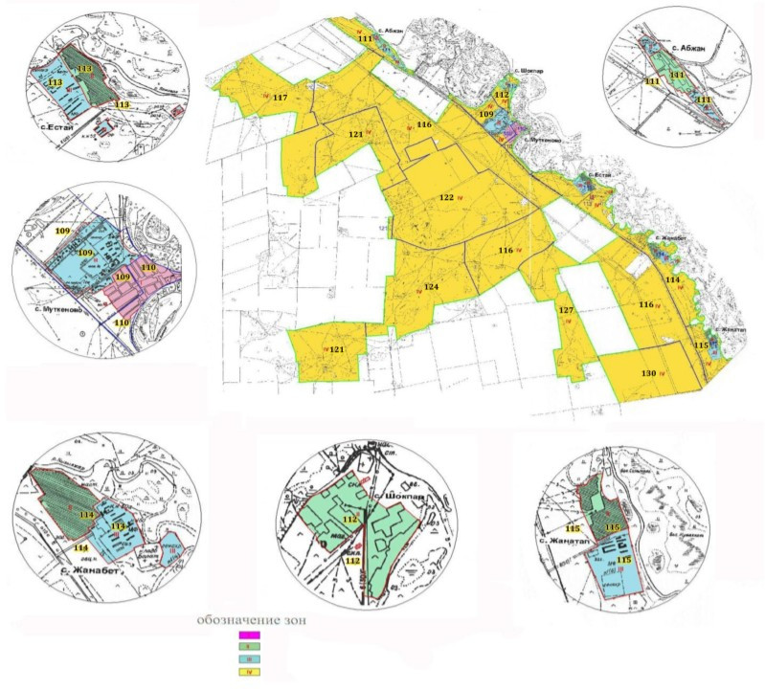

Приложение 9
к решению Актогайского
районного маслихата
от 24 июля 2015 года № 199/45
СХЕМА границ оценочных зон и поправочных
коэффициентов на земли населенных пунктов
Разумовского сельского округа Актогайского района
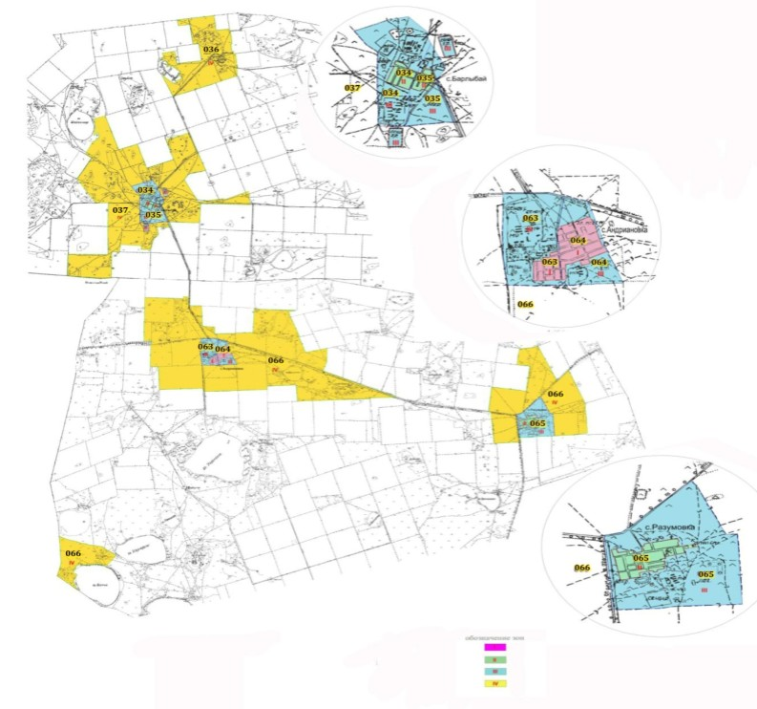

Приложение 10
к решению Актогайского
районного маслихата
от 24 июля 2015 года № 199/45
СХЕМА границ оценочных зон и поправочных
коэффициентов на земли населенных пунктов
Харьковского сельского округа Актогайского района
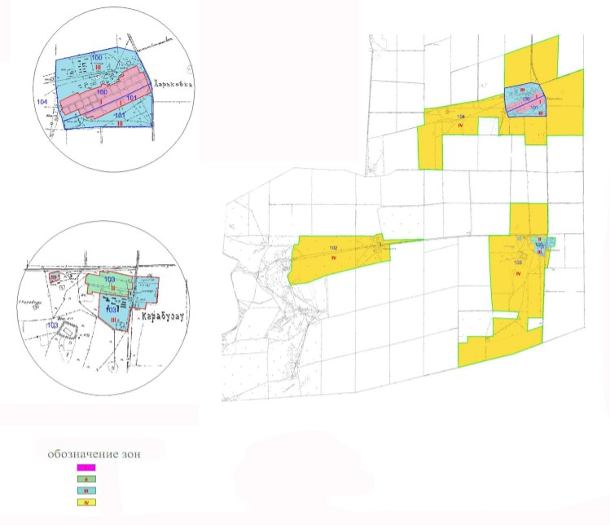

Приложение 11
к решению Актогайского
районного маслихата
от 24 июля 2015 года № 199/45
СХЕМА границ оценочных зон и поправочных
коэффициентов на земли населенных пунктов
Шолаксорского сельского округа Актогайского района

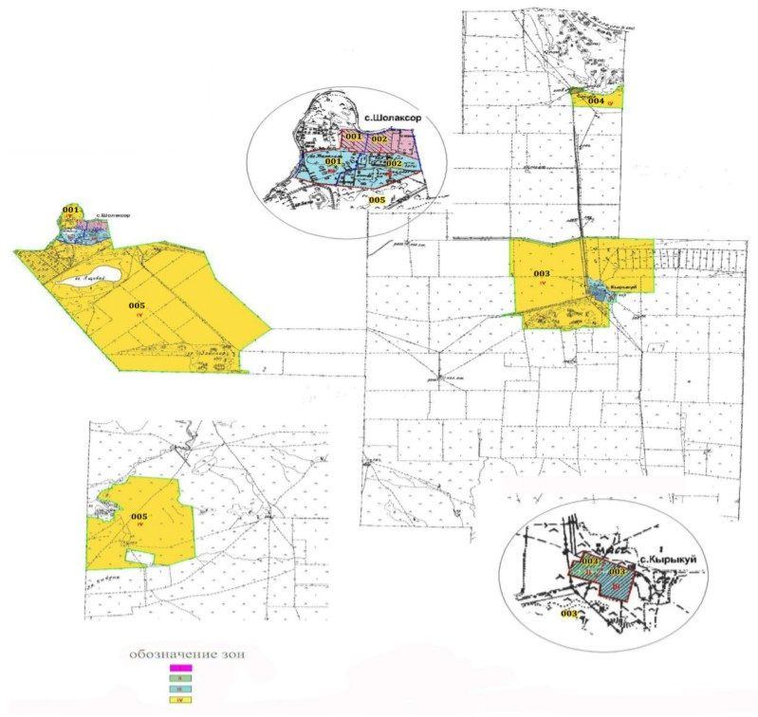

Приложение 12
к решению Актогайского
районного маслихата
от 24 июля 2015 года № 199/45
Поправочные коэффициенты к базовым ставкам платы
за земельные участки в населенных пунктах
Актогайского района Павлодарской области
Номер зоны | Поправочные коэффициенты |  | Перечень учетных кадастровых кварталов
Актогайский сельский округ
I | 1,5 |  | часть 091,часть 092, 094, часть 095,  часть 073, часть 074
II | 1,4 |  | часть 091, часть 092, 093, часть 096, часть 075, часть 076, часть 077
III | 1,2 |  | часть 091, часть 095, часть 096, 097, часть 073, часть 076, часть 077
IV | 1,0 |  | часть 073, часть 074, часть 075, часть 076, 078, 081, 083, часть 095
Ауельбекский сельский округ
I |  | 1,5 | часть 158, часть 159
II |  | 1,4 | часть 161, часть 172,
III |  | 1,2 | часть 158, часть 159, часть 160, часть 161, часть 172
IV |  | 1,0 | часть 158, часть 159, 162, 163, 171, 172
Баскамысский сельский округ
I | 1,5 |  | часть 131, часть 132,
II | 1,4 |  | часть 133
III | 1,2 |  | часть 131, часть 132, часть 133
IV | 1,0 |  | часть 133, 134, 135
Жалаулинский сельский округ
I | 1,5 |  | часть 010, часть 011,
II | 1,4 |  | часть 012
III | 1,2 |  | часть 012, часть 013,  часть 014, часть 018
IV | 1,0 |  | часть 010, часть 011, часть 012, часть 013, часть 014, 015, 016, 017, часть 018, 019, 021
Жолболдинский сельский округ
I | 1,5 |  | часть 023, часть 024
II | 1,4 |  | часть 025, часть 026
III | 1,2 |  | часть 023, часть 024, часть 025, часть 026
IV | 1,0 |  | часть 024, часть 025, часть 026, 027, 029, 030, 031, 032, 033
Караобинский сельский округ
I | 1,5 |  | часть 140, часть 141, часть 142
II | 1,4 |  | часть 143, часть 144, часть 145, часть 146
III | 1,2 |  | часть 140, часть 141, часть 143, часть 144, часть 146
IV | 1,0 |  | часть 140, часть 141, часть 142, часть 143, часть 144, часть 145, 147, 152, 153
Кожамжарский сельский округ
I | 1,5 |  | часть 042, часть 043, часть 044
II | 1,4 |  | часть 045, часть 046, часть 047,
III | 1,2 |  | часть 044, часть 046, часть 047
IV | 1,0 |  | часть 044, часть 045, часть 046, часть 047, 048, 052, 061
Муткеновский сельский округ
I | 1,5 |  | часть 109, часть 110
II | 1,4 |  | часть 111, часть 113, часть 114, часть 115
III | 1,2 |  | часть 109, часть 111, часть 113, часть 114, часть 115
IV | 1,0 |  | часть 109, часть 111, часть 112, часть 113, часть 114, часть 115, 116, 117, 121, 122, 124, 127, 130
Разумовский сельский округ
I | 1,5 |  | часть 063, часть 064
II | 1,4 |  | часть 034, часть 035, часть 065,
III | 1,2 |  | часть 034, часть 035, часть 063, часть 064, часть 065
IV | 1,0 |  | 036, часть 037, 066
Харьковский сельский округ
I | 1,5 |  | часть 100, часть 101
II | 1,4 |  | часть 103,
III | 1,2 |  | часть 100, часть 101, часть 103
IV | 1,0 |  | 102, часть 103, 104
Шолаксорский сельский округ
I | 1,5 |  | часть 001, часть 002
II | 1,4 |  | часть 003,
III | 1,2 |  | часть 001, часть 002, часть 003
IV | 1,0 |  | часть 003, 004, 005

© 2012. РГП на ПХВ «Институт законодательства и правовой информации Республики Казахстан» Министерства юстиции Республики Казахстан

